
核科学与技术系
2025物理学(核物理方向) 本科培养方案(物理学核物理方向“卢鹤绂”班适用）
一. 学科专业简介
复旦大学核科学与技术系前身为1958年成立的复旦大学原子能系（1977年改称为原子核科学系），又称物理二系。设有物理学(核物理方向)国家一级学科，下设核物理、粒子物理、原子与分子物理等学科方向。核科学与技术系秉承求实创新、追求卓越的发展理念，以先进的育人理念、雄厚的师资力量、和谐的管理氛围、优质的学术成果等优势被公认为国内最强的物理学科之一。
二. 培养目标
按照“宽口径、厚基础、重能力、求创新”的人才培养要求，以“2+X+Y”（2是通识和专业教育，X是多元发展路径，Y为融合创新能力）为途径，培养德智体美劳全面发展的物理学核物理方向领军人才。学生具有良好的思想道德素质和科学的世界观，具有人文情怀，深厚的科学素养、卓越的创新意识、开阔的国际视野。
三. 基本要求
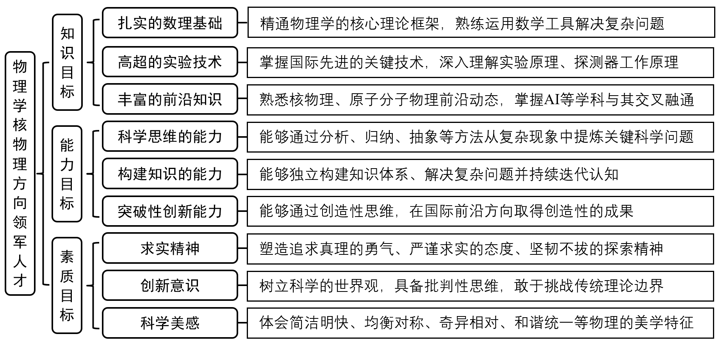
四. 修业要求
1.修业年限：4年（类型：√本科、□本硕、□本博）
2. 学位授予说明：
/ | / | 授予学位 |  | 学位类型 | 专业名称 | 学段审核要求
/ | / | 理学学士 |  | / | 物理学 | □按照不少于总学分比例____%
 |  |  |  |  |  | √按照不少于学分数 142
 |  |  |  |  |  | √必修课组须通过 |  | 通识教育课程42学分
 |  |  |  |  |  |  |  | 专业培养课程64学分
 |  |  |  |  |  |  |  | 专业进阶模块15学分
 |  |  |  |  |  |  |  | 融合创新能力培养21学分
 |  |  |  |  |  | □其他____________________
五. 学分要求
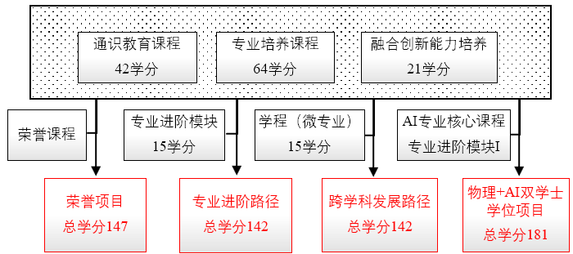
1、 专业进阶路径：142学分
本路径学生需要完成142学分（含实践学分不低于35.5学分；含美育学分不少于2学分，其中至少在“美学和艺术史论类”或“艺术鉴赏和评论类”课程中修读1学分，并至少参与一项艺术实践活动；劳动教育不少于32学时，并满足劳动周教育要求），包括通识教育课程42学分、专业培养课程64学分、专业进阶模块修读15学分、融合创新能力模块21学分。
2、荣誉项目：147学分
在专业进阶路径基础上，修读荣誉课程不少于5门课。荣誉项目课程设置和修读要求请见核科学与技术系“荣誉项目”实施方案。下载地址：https://jwc.fudan.edu.cn/（复旦大学教务处）专业培养-常用文档。
3、跨学科发展路径：142学分
本路径学生需要完成142学分，包括通识教育课程42学分、专业培养课程64学分、融合创新能力模块21学分、修读1个跨学科学程（微专业）15学分。
4、 辅修学士学位路径
要求修读本专业的专业进阶课程模块I修读15学分和1个辅修学士学位项目，辅修学士学位应与主修学士学位归属不同的本科专业大类。辅修学士学位项目课程设置详见教务处辅修学士学位项目网页。
5、 创新创业路径：142学分
本路径学生需要完成142学分，包括通识教育课程42学分、专业培养课程64学分、融合创新能力模块21学分、修读1个创新创业学程（微专业）15学分。
6、物理学（核物理方向）+AI双学士学位项目：181学分
在专业进阶路径或荣誉项目基础上，修读人工智能专业项目课程39学分。具体要求见物理学（核物理方向）+人工智能双学士学位项目培养方案。
六. 学位要求
（一）本科学位
- 4年级结束时，如达到学士学位要求者授予理学学士学位。
（1）修满规定的学分，达到本科教学培养方案规定的各项要求。
（2）以符合学生毕业时所在专业教学培养方案规定的所有课程的有效成绩为准计算平均绩点，且此平均绩点大于或等于2.0。
（3）在此基础上，达到核科学与技术系“荣誉证书”获得条件的授予“荣誉证书”，具体要求请见核科学与技术系“荣誉项目”实施方案。
2. 物理学（核物理方向）+AI学士双学位项目，如达到物理学（核物理方向）-人工智能双学士学位要求者授予理学-工学双学士学位。
七. 课程体系与科研训练体系
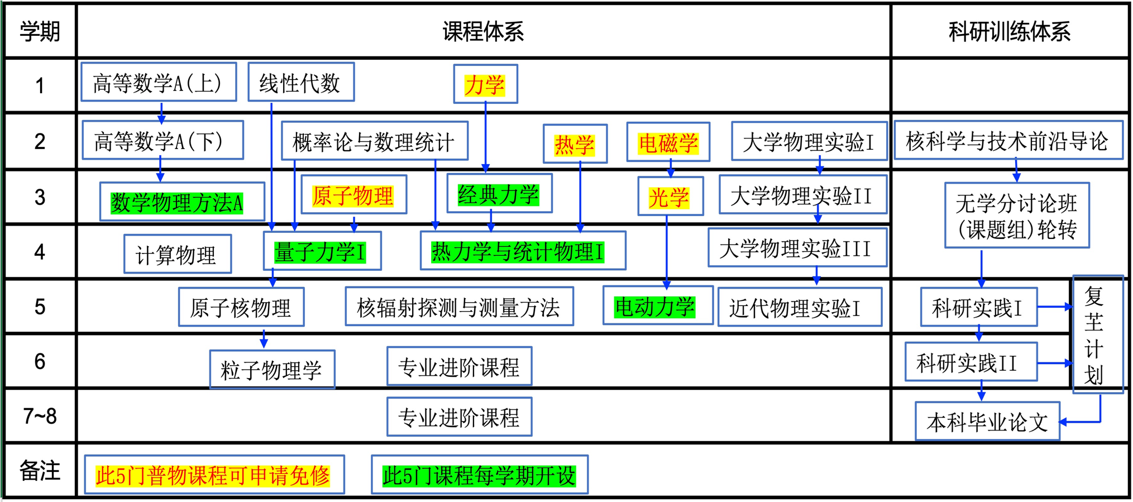
1.课程体系
以高难度、大学分的荣誉课程为基础建立专业核心课程体系，以学科领域为横、课程内容梯度为纵建立了难度逐级提升的专业进阶课程体系。为鼓励学生挑战自我，5门普通物理课程设置免修制度，免修考试通过后可直接修读后续高阶理论课程，5门高阶理论课程每学期都开设，可随时修读。
2.科研训练体系
建立螺旋递进的全周期科研训练体系，给低年级本科生配备学业导师／科创导师，鼓励师生共创，通过复芏计划等项目引导学生在“做中学、学中悟、悟中创”。在1、2年级设立核科学与技术前沿导论课和无学分讨论班，引导学生早进课题组轮转，培育兴趣。3年级通过2学期的科研实践训练，完成1项复芏计划（FDUROP）项目（䇹政、望道、登辉和曦源），激发创新志趣。
八. 课程设置与修读要求

(一) 通识教育课程（42学分）
通识教育课程包括通识教育核心课程和专项教育课程。
1. 通识教育核心课程（26学分）
要求修读26学分，含思想政治理论课19学分，七大模块课程6学分（美育学分不少于2学分，每模块最多修读1门课程，同时回避第五模块“科学探索与技术创新”，即修读第五模块将不计入七大模块6个学分中），大学生国家安全教育1学分。
2. 通识教育专项教育课程（16学分）
要求修读16学分。
(二) 专业培养课程（64学分）
专业培养课程包括学科基础课程和专业核心教育课程。
1. 学科基础课程（20学分）
要求修读学科基础课程20学分。
课程名称 | 学分 | 学时 | 修读要求 | 课程代码 | 含实践学分 | 含美育学分 | 含劳动教育总学时 | 开课学期 | 研究生学位课程类别 | 备注
高等数学A(上）  Advanced Mathematics A I | 5 | 108 | 必修 | MATH10015 | 0.4 | 0 | 0 | 1 | /
高等数学A(下）  Advanced Mathematics A II | 5 | 108 | 必修 | MATH10016 | 0.4 | 0 | 0 | 2 | /
大学物理A：力学  College Physics A: Mechanics | 4 | 90 | 必修 | PHYS10006 | 0.8 | 0 | 0 | 1 | / | 可选荣誉课  可申请免修
大学物理A：热学  College Physics A: Thermology | 2 | 54 | 必修 | PHYS10007 | 0.7 | 0 | 0 | 2 | /
大学物理A：电磁学  College Physics A: Electromagnetism | 4 | 90 | 必修 | PHYS10008 | 0.8 | 0 | 0 | 2 | /
2. 专业核心教育课程（44学分）
要求修读44学分（部分课程学分可用荣誉课程学分替换）。
课程名称 | 学分 | 学时 | 修读要求 | 课程代码 | 含实践学分 | 含美育学分 | 含劳动教育总学时 | 开课学期 | 研究生学位课程类别 | 备注
线性代数  Linear Algebra | 3 | 72 | 必修 | MATH20003 | 1 |  |  | 1 | /
Python程序设计  Programming in Python | 2 | 72 | 必修 | CS10002 | 1 |  |  | 1 | /
概率论与数理统计  Probability Theory and Mathematical Statistics | 2 | 36 | 必修 | STAT20002 | 0.3 |  |  | 2 | /
大学物理A：光学  College Physics A: Optics | 3 | 72 | 必修 | PHYS20010 | 0.8 | 0 | 0 | 3 | / | 可选荣誉课  可申请免修
原子物理学  Atomic Physics | 3 | 72 | 必修 | PHYS20017 | 0 | 0 | 0 | 3 | / | 可选荣誉课  可申请免修
经典力学  Classical Mechanics | 3 | 72 | 必修 | PHYS20003 | 0.25 | 0 | 0 | 3 | / | 可选荣誉课  每学期开设
数学物理方法A  Methods of Mathematical Physics A | 4 | 90 | 必修 | PHYS20006 | 0.8 | 0 | 0 | 3 | / | 可选荣誉课  每学期开设
热力学与统计物理I  Thermodynamics and Statistical Physics I | 4 | 90 | 必修 | PHYS20013 | 0.8 | 0 | 0 | 4 | / | 可选荣誉课  每学期开设
量子力学I  Quantum Mechanics I | 4 | 90 | 必修 | PHYS30010 | 0.8 | 0 | 0 | 4 | / | 可选荣誉课  每学期开设
电动力学  Classical Electrodynamics | 4 | 90 | 必修 | PHYS30016 | 0.8 | 0 | 0 | 5 | / | 可选荣誉课  每学期开设
粒子物理学  Introduction to Particle Physics | 3 | 54 | 必修 | PHYS40023 | 0 | 0 | 0 | 6 | / | 可选荣誉课
原子核物理  Nuclear Physics | 3 | 54 | 必修 | PHYS30005 | 0.8 |  |  | 5 | / | 可选荣誉课
核辐射探测与测量方法  Radiation Detection and Measurement | 3 | 54 | 必修 | NST30003 | 0 | 0 | 0 | 5 | / | 可选荣誉课
计算物理  Computational Physics | 3 | 54 | 必修 | PHYS40004 | 0 |  |  | 4 | /
(三) 多元发展课程
包括专业进阶路径、荣誉项目、跨学科发展路径、辅修学士学位路径、创新创业路径、物理学（核物理方向）+AI双学士学位项目，要求在院系专业导师指导下选择1条发展路径，按路径要求修读课程。
1. 专业进阶路径（15学分）
修满15学分。要求在本专业专业进阶模块修读15学分。
(1) 专业进阶模块I（0学分）
a) /（0学分）
课程名称 | 学分 | 学时 | 修读要求 | 课程代码 | 含实践学分 | 含美育学分 | 含劳动教育总学时 | 开课学期 | 研究生学位课程类别 | 备注
电子线路基础  Fundamentals of Electronic Circuits | 4 | 72 | 选修 | NST20001 | 1 | 0 | 0 | 4 | /
高等量子力学  Advanced Quantum Mechanics | 3 | 54 | 选修 | PHYS60003 | 0.2 |  |  | 9 | 选修课
误差分析和数据处理  Error Analysis and Data Reduction | 2 | 36 | 选修 | PHYS50012 | 0 | 0 | 0 | 5 | /
实验物理中的概率和统计  Probability and Statistics in Experimental Physics | 2 | 36 | 选修 | PHYS60011 | 0 |  |  | 9 | 选修课
量子力学II  Quantum Mechanics II | 3 | 54 | 选修 | PHYS40012 | 0 | 0 | 0 | 9 | /
热力学与统计物理II  Thermodynamics and Statistical Physics II | 3 | 54 | 选修 | PHYS40011 | 0 | 0 | 0 | 9 | /
核电子学  Nuclear Electronics | 3 | 54 | 选修 | NST50001 | 0 | 0 | 0 | 5 | /
b) AI交叉（0学分）
课程名称 | 学分 | 学时 | 修读要求 | 课程代码 | 含实践学分 | 含美育学分 | 含劳动教育总学时 | 开课学期 | 研究生学位课程类别 | 备注
机器学习与原子核物理  Machine Learning and Nuclear Physics | 3 | 54 | 选修 | AIS410004 | 0 | 0 | 0 | 6 | /
AI与实验数据分析  Artificial Intelligence and Experimental Data Analysis | 3 | 54 | 选修 | PHYS30020 | 0 | 0 | 0 | 6 | /
AI与粒子探测  AI and Particle Detection | 3 | 54 | 选修 | PHYS30021 | 0 | 0 | 0 | 7 | /
AI与理论核物理  AI and Theoretical Nuclear Physics | 3 | 54 | 选修 | PHYS30023 | 0 | 0 | 0 | 7 | /
核物理中的AI应用实践  AI Applications in Nuclear Physics | 3 | 54 | 选修 | PHYS30022 | 3 | 0 | 0 | 7 | /
c) 粒子物理与原子核物理（0学分）
课程名称 | 学分 | 学时 | 修读要求 | 课程代码 | 含实践学分 | 含美育学分 | 含劳动教育总学时 | 开课学期 | 研究生学位课程类别 | 备注
群论  Group Theory | 3 | 54 | 选修 | PHYS50007 | 0 | 0 | 0 | 10 | /
理论原子核物理  Theoretical Nuclear Physics | 3 | 54 | 选修 | PHYS60012 | 0 |  |  | 10 | 选修课
近代物理前沿I  Frontiers of Modern Physics I | 2 | 36 | 选修 | PHYS70005 | 0 |  |  | 10 | 选修课
量子色动力学导论  Introduction to Quantum Chromodynamics | 3 | 54 | 选修 | PHYS60004 | 0 |  |  | 10 | 选修课 | 全英语授课
d) 原子与分子物理（0学分）
课程名称 | 学分 | 学时 | 修读要求 | 课程代码 | 含实践学分 | 含美育学分 | 含劳动教育总学时 | 开课学期 | 研究生学位课程类别 | 备注
强激光与物质的相互作用  High-intensity-Laser Material Interaction | 2 | 36 | 选修 | PHYS70004 | 0 |  |  | 9 | 选修课
等离子体物理  Plasma Physics | 3 | 54 | 选修 | EST70010 | 0 |  |  | 9 | 选修课
光电检测技术  Techniques of Photoelectronic Detection | 3 | 54 | 选修 | OPTI40015 | 0 |  |  | 9 | 选修课
离子束物理II  Ion Beam Physics II | 3 | 54 | 选修 | PHYS60015 | 0 |  |  | 9 | 选修课
高等原子物理  Advanced Atomic Physics | 3 | 54 | 选修 | PHYS60002 | 0.5 |  |  | 9 | 选修课
高电荷态离子物理I  Physics of Highly Charged Ion I | 3 | 54 | 选修 | PHYS60014 | 0 |  |  | 9 | 选修课
实验谱学  Experimental Spectroscopy | 3 | 54 | 选修 | PHYS50013 | 0 | 0 | 0 | 7 | / | 全英语授课
(2) 专业进阶模块II（0学分）
a) /（0学分）
课程名称 | 学分 | 学时 | 修读要求 | 课程代码 | 含实践学分 | 含美育学分 | 含劳动教育总学时 | 开课学期 | 研究生学位课程类别 | 备注
核电子学实验  Nuclear Electronics Laboratory | 3 | 72 | 选修 | NST30001 | 3 | 0 | 8 | 5 | /
原子核物理实验方法  Experimental Methods in Nuclear Physics | 3 | 54 | 选修 | PHYS60013 | 0 |  |  | 9 | 选修课
核相关基础实验  Primary Experiments in Nuclear and Technology | 3 | 72 | 选修 | NST40002 | 0 |  |  | 6 | /
近代物理实验II  Experiments in Modern Physics II | 3 | 54 | 选修 | PHYS40014 | 3 | 0 | 0 | 6 | /
辐射防护  Radiation Protection | 2 | 36 | 选修 | NST30002 | 0 |  |  | 6 | /
量子场论  Quantum Field Theory | 3 | 54 | 选修 | PHYS60022 | 0 | 0 | 0 | 10 | /
核技术综合实验  Comprehensive Experiments in Nuclear and Technology | 3 | 72 | 选修 | NST40004 | 3 | 0 | 4 | 7 | / | 可选荣誉课
专业外语  English for Scientific Writing | 2 | 36 | 选修 | PHYS50005 | 0 |  |  | 10 | 选修课
固体物理  Solid State Physics | 4 | 90 | 选修 | PHYS30011 | 0.25 | 0 | 0 | 5 | / | 可选荣誉课  每学期开设
信号处理与总线  Signal Process and Bus | 2 | 36 | 选修 | NST50010 | 0 | 0 | 0 | 7 | /
b) AI交叉（0学分）
课程名称 | 学分 | 学时 | 修读要求 | 课程代码 | 含实践学分 | 含美育学分 | 含劳动教育总学时 | 开课学期 | 研究生学位课程类别 | 备注
数据科学及物理问题中的算法导论  Introduction to Algorithms for Data Science and Physics | 3 | 54 | 选修 | PHYS50004 | 0 |  |  | 6 | /
机器学习  Machine Learning | 2 | 36 | 选修 | ICE50015 | 0.5 | 0 | 0 | 5 | /
c) 粒子物理与原子核物理（0学分）
课程名称 | 学分 | 学时 | 修读要求 | 课程代码 | 含实践学分 | 含美育学分 | 含劳动教育总学时 | 开课学期 | 研究生学位课程类别 | 备注
规范场理论  Gauge Theories | 3 | 48 | 选修 | PHYS70012 | 0 | 0 | 0 | 10 | / | 部分学期全英语授课
中微子与暗物质实验前沿  Frontiers of neutrino and dark matter experiments | 2 | 36 | 选修 | PHYS50003 | 0 |  |  | 6 | /
理论物理专题  Topics in Theoretical Physics | 3 | 54 | 选修 | PHYS50014 | 0 | 0 | 0 | 8 | /
粒子探测  Particle Detections | 3 | 54 | 选修 | PHYS40025 | 1 | 0 | 0 | 7 | /
粒子探测技术  Particle Detectors | 3 | 54 | 选修 | PHYS60005 | 0 |  |  | 10 | 选修课
重离子碰撞  Heavy-ion collisions | 3 | 54 | 选修 | PHYS70003 | 0 |  |  | 10 | 选修课
d) 原子与分子物理（0学分）
课程名称 | 学分 | 学时 | 修读要求 | 课程代码 | 含实践学分 | 含美育学分 | 含劳动教育总学时 | 开课学期 | 研究生学位课程类别 | 备注
聚变等离子体物理  Fusion Plasma Physics | 3 | 54 | 选修 | PHYS40024 | 0 | 0 | 0 | 7 | /
医学影像原理与技术  Medical Imaging Principle and Technology | 3 | 54 | 选修 | PHYS70001 | 0.2 |  |  | 10 | 选修课
真空物理与技术  Vacuum physics and technology | 2 | 36 | 选修 | NST70001 | 0 |  |  | 10 | 选修课
薄膜物理与技术  Thin Film Physics and Technology | 2 | 36 | 选修 | NST50005 | 0 | 0 | 0 | 6 | /
核分析技术  Nuclear Analysis Techniques | 3 | 54 | 选修 | NST50003 | 0 | 0 | 0 | 7 | /
生物物理学  Biophysics | 3 | 54 | 选修 | PHYS70007 | 0 |  |  | 9 | 选修课
生物医学核技术  Biomedical Nuclear Technology | 3 | 54 | 选修 | NST50011 | 0 | 0 | 0 | 8 | /
2. 荣誉项目路径（0学分）
修满25学分。要求修读荣誉课程不低于24学分（不少于5门课），且满足专业进阶路径修读15学分。
3. 跨学科发展路径（15学分）
修满15学分。要求在1个非本专业独立开设的学程（微专业）15学分。学程课程详见教务处学程项目网页。
4. 创新创业路径（15学分）
修满15学分。要求修读1个创新创业学院开设的创新创业学程（微专业）。创新创业学程课程详见教务处学程项目网页。
5. 辅修学士学位路径（40学分）
要求修读本专业的专业进阶课程模块I修读15学分和1个辅修学士学位项目，辅修学士学位应与主修学士学位归属不同的本科专业大类。辅修学士学位项目课程设置详见教务处辅修学士学位项目网页。
其他
物理学（核物理方向）+AI双学士学位项目，在专业进阶路径或荣誉项目基础上，修读人工智能专业项目课程39学分。具体要求见物理学（核物理方向）+人工智能双学士学位项目培养方案。
(四) 融合创新能力（21学分）
1. 按照“基础型—综合型—创新型”渐次推进、相互衔接的物理实验教学体系，在解决复杂问题的过程中培养实验技能，激发批判性思维和科研潜力。
2. 全周期的科研训练体系，在1、2年级设立核科学与技术前沿讲座课和无学分讨论班，引导学生早进课题组轮转，培育兴趣。3年级通过2学期的科研实践训练，建议完成1项复芏计划（FDUROP）项目（䇹政、望道、登辉和曦源），激发创新志趣。
3. 多渠道支持学生参加国内国际高水平学术交流，鼓励学生参加国内国际高水平创新竞赛（中国国际大学生创新大赛、“挑战杯”全国大学生课外学术科技作品竞赛、全国大学生物理实验竞赛、中国大学生物理学术竞赛等）。
课程名称 | 学分 | 学时 | 修读要求 | 课程代码 | 含实践学分 | 含美育学分 | 含劳动教育总学时 | 开课学期 | 研究生学位课程类别 | 备注
大学物理实验Ⅰ  College Physics Laboratory Ⅰ | 2 | 54 | 必修 | PHYS10009 | 2 | 0 | 8 | 2 | /
大学物理实验Ⅱ  College Physics Laboratory Ⅱ | 2 | 54 | 必修 | PHYS20015 | 2 | 0 | 8 | 3 | /
大学物理实验Ⅲ  College Physics Laboratory Ⅲ | 2 | 54 | 必修 | PHYS20016 | 2 | 0 | 8 | 4 | /
近代物理实验I  Experiments in Modern Physics I | 4 | 72 | 必修 | PHYS30013 | 4 | 0 | 4 | 5 | /
核科学与技术前沿导论  Introduction to Frontiers in Nuclear Science and Technology | 2 | 36 | 必修 | PHYS10001 | 0 |  |  | 2 | /
科研实践Ⅰ  Scientific Research Practice Ⅰ | 3 | 72 | 必修 | PHYS30004 | 3 |  | 8 | 5 | / | 科研实践需承担1项复芏计划
科研实践Ⅱ  Scientific Research Practice Ⅱ | 3 | 72 | 必修 | PHYS30006 | 3 |  | 8 | 6 | / | 科研实践需承担1项复芏计划
专业实践  Professional Practice | 1 | 72 | 必修 | NST20002 | 1 | 0 | 0 | 7 | /
毕业论文  Undergraduate Thesis | 2 | 36 | 必修 | PHYS30007 | 2 |  |  | 8 | /
无学分讨论班 | 0 |  | 必修 | 第3、4学期，需在各研究方向（核物理、粒子物理、原子分子物理等方向）科创实践导师的指导下参加学术讨论，每学期结束需获得科创实践导师签字确认；第1-4学期参加学术报告，每学期不低于3次，由助教统计听报告次数。
复芏计划(FDUROP) | 0 |  | 必修 | 第5、6学期，需要承担1项复芏计划，详见复旦大学本科生学术研究资助计划管理办法。

